МБУДО ДШИ пос Венцы

План работы преподавателя А.А. Куликовой

на период дистанционного обучения по предмету
СОЛЬФЕДЖИО

со 2.05.2020г.

2й класс (срок обучения 5 лет)

12 мая 2020г.

Занятие 4. Обращение интервалов.
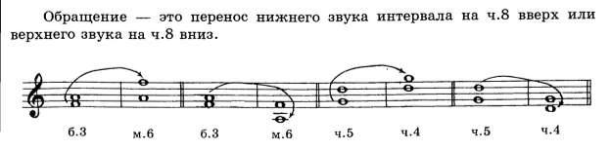

Задание:

- Посмотреть видео урок "Обращение интервалов" на канале "Сольфеджио. Шаг за шагом с Натальей Юговой" (YouTube)

- Переписать в тетрадь и выполнить задание:
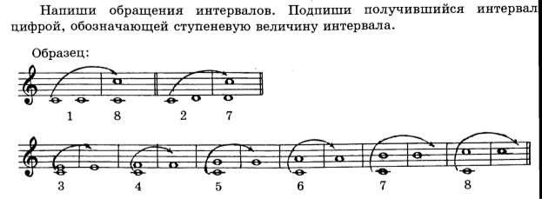

- Записать в нотной тетради мелодический диктант (аудиозапись диктанта высылается в группу в WhatsApp или на электронную почту родителей).

Домашнее задание:

- Рабочая тетрадь Г.Калинина стр.20 (ссылка).

- Учебник Баева, Зебряк №230 выучить наизусть (видеоотчет отправить в личном сообщении учителю).

19 мая 2020г.

Занятие 5. Виды трезвучий.

Трезвучие - это аккорд из трѐх звуков, расположенных по терциям. Нам известно два вида трезвучий: Мажорное (Б5₃) - оно состоит из б.3+м.3, и Минорное (М5₃) - оно состоит из м.3+б.3.

Если мы сложим две большие терции (б.3+б.3), то получим Увеличенное трезвучие
(Ув5₃). Если мы сложим две малые терции (м.3+м.3), то получим Уменьшенное трезвучие (Ум5₃).

Задание:

1 Посмотреть видео урок "4 вида трезвучий . Снеговички" на канале "Music School by Sisters" (YouTube).

2. Переписать в тетрадь и выполнить задание:
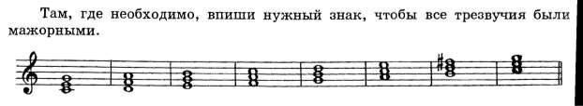

Домашнее задание:

- Рабочая тетрадь Г.Калинина стр.21 (ссылка).

- Учебник Баева, Зебряк №238 выучить наизусть (видеоотчет отправить в личном сообщении учителю).

26 мая 2020г.

Занятие 6 . Уменьшенное трезвучие.

Ум5₃ =м.3+м.3

Задание:

- Записать в нотной тетради уменьшенные трезвучия от всех белых клавиш.

- Переписать в нотную тетрадь и выполнить задание:
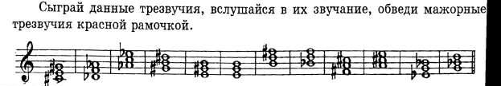

- Определи на слух и запиши в тетради различные трезвучия (аудиозапись трезвучий высылается в группу в WhatsApp или на электронную почту родителей).

Домашнее задание:

- Рабочая тетрадь Г.Калинина стр.15 ((ссылка).).

- Учебник Баева, Зебряк №241 выучить наизусть (видеоотчет отправить в личном сообщении учителю).

Увеличеннное трезвучие.

Ув5₃ =б.3+б.3

Задание:

- Записать в нотной тетради увеличенные трезвучия от всех белых клавиш.

- Переписать в нотную тетрадь и выполнить задание:

- Определи на слух и запиши в тетради различные трезвучия (аудиозапись трезвучий высылается в группу в WhatsApp или на электронную почту родителей).
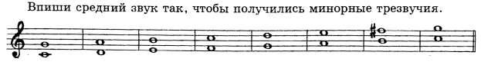

Домашнее задание:

- Рабочая тетрадь Г.Калинина стр.25 (ссылка).

- Учебник Баева, Зебряк №258 выучить наизусть

